Trouve les paires!
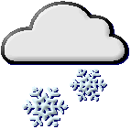

Il neige
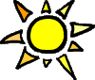
Il pleut
Il y a du soleil
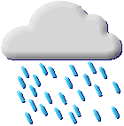
Il y a du vent
Il fait froid
Il fait beau

Il fait chaud
Il y a du brouillard
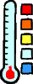

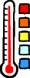


Regarde les images et complète les phrases.

Il fait .
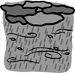Il fait .
Il y a du .
Il y a du .
Il y a du .
Il fait .
Il fait .
Il .
Il .

Expressions utiles
il fait beau- il fait mauvais
Il fait chaud – il fait froid
il neige
il pleut
Il ya du brouillard
Il fait du vent- il y a du vent
Il y a de l’orage
Il y a des nuages
Il y a du soleil- il fait du soleil

 |  | ¹
 | ²
 |  |  |  |  |  |  |  |  | ³
⁴
 |  |  |  |  |  |  |  |  | ⁵
 |  |  |  | ⁶ |  | ⁷ |  | ⁸
 |  |  | ⁹
¹⁰ |  |  |  |  |  | ¹¹
Verticalement 1:Il y a __ vent.
Verticalement: 2: Il y a du _________.
Verticalement: 3: Il ___ beau.
Verticalement: 6: Il fait ______.
Verticalement: 8: Il _____.
Horizontalement: 2: Il fait ______
Horizontalement: 4: Il y a du ________.
Horizontalement: 5: __ fait beau.
Horizontalement: 7: Il y a du ______.
Horizontalement: 9: Il fait ________.
Horizontalement: 10: Il fait ________.
Horizontalement: 11:

